Тодоров Родион Сергеевич vk: <https://vk.com/svetiro>

Данное задание является прототипом задание № 9 ЕГЭ

Среднее

Необходимо открыть файл электронной таблицы, содержащей в каждой строке шесть натуральных числа. Определите количество строк таблицы, содержащих числа, для которых не выполнены условия:

- одно число повторяется три раза, другое – два раза, и одно число единожды

- сумма квадратов чисел, начинающихся на нечетное число, больше суммы всех чисел, за исключением того, которое встречается единожды.

В ответе запишите только число

Решение:

1)мы создаем файл, открываем его и создаем переменные, необходимые для нашего решения (значение для как будто бы ответа на задание(число строк, которые УДОВЛЕТВОРЯЮТ условиям, ka) и просто общее число строк, чтобы после вычесть из всех те, которые удовлетворяют ko)

2) далее, с помощью цикла, построчно обрабатываем данные, создавая временный массив с переменными типа int, с которым дальше будем работать

3)к общему кол-ву строк делаем + 1. Далее создаем пустой массив для количеств повторений числа в строке kol

4)с помощью цикла длинной len(a) заполняем массив kol

5)первое условие значит, что в массив кол-в должна быть одна единица, три тройки и две двойки, проверяем на данное условие с помощью if

6)создаем переменную для суммы квадратов чисел, начинающихся на нечетное число (sk). Также надо создать условную переменную всей суммы, чтобы потом вычесть оттуда-то число, которое встречается один раз (vsebez1)

7)начинаем новый цикл, чтобы смотреть, начинается ли число на нечетное число, дабы прибавить его, в случае чего, к переменной sk, и чтобы поймать момент, когда надо убирать из vsebez1

8)После того, как цикл закончился – проверяем: sk > vsebez1? Если да – увеличиваем ka на 1

9) ответ – ko (общее кол-во строк) минус ka(кол-во строк, которые удовлетворяют условиям) – для файла 9-9.txt ОТВЕТ: 6372

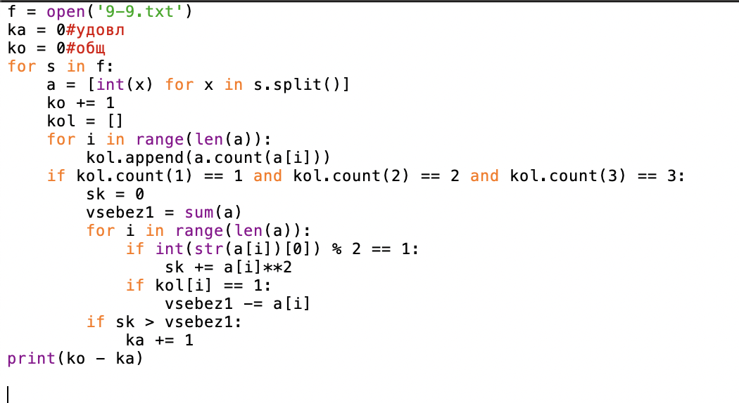

f = open('9-9.txt')

ka = 0#удовл

ko = 0#общ

for s in f:

a = [int(x) for x in s.split()]

ko += 1

kol = []

for i in range(len(a)):

kol.append(a.count(a[i]))

if kol.count(1) == 1 and kol.count(2) == 2 and kol.count(3) == 3:

sk = 0

vsebez1 = sum(a)

for i in range(len(a)):

if int(str(a[i])[0]) % 2 == 1:

sk += a[i]\*\*2

if kol[i] == 1:

vsebez1 -= a[i]

if sk > vsebez1:

ka += 1

print(ko - ka)